Физическая культура.2 класс
14.04.2020
Тема: ОРУ. Игра «Мяч в корзину»
Выполняем общеразвивающие упражнения.
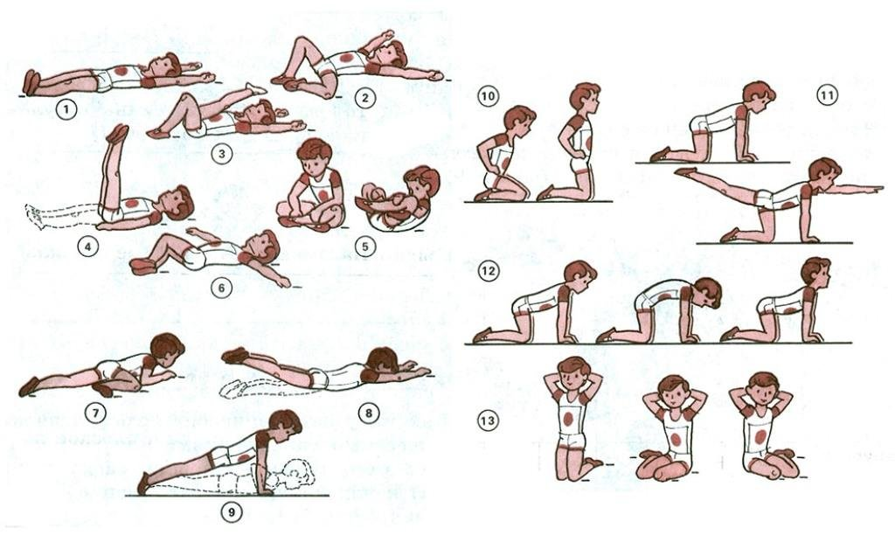

Игра «Мяч в корзину»
Цель игры – бросать мяч в заданном направлении с отскоком от пола.
Описание игры. Дети становятся в 2-4 кругах (команды). В середине корзина. У каждого мяч. Нужно бросить мяч об пол так, чтобы он попал в корзину. Мячи бросают по очереди или все вместе. Во втором случае мячи должны быть цветными. Команда, забросившая наибольшее количество мячей в корзинку, становится победителем.
Методические приемы. Воспитатель следит, чтобы дети бросали мячи об пол сверху, а не снизу, варьирует игру: бросать мяч через одного, бросать левой рукой, бросать мяч сразу в корзинку без удара об пол.

Задание. Повторить правила игры «Мяч в корзину»

14.04.2020
Тема: Ведение на месте правой (левой) рукой в движении. Броски в цель
Выполняем общеразвивающие упражнения
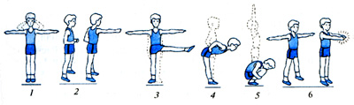
Смотрим развивающий мультфильм.
https://www.youtube.com/watch?v=IiTLijWpoik
Задание: Игры на свежем воздухе.

18.04.2020
Тема: Освоение водной среды
Смотрим видеоматериал «История возникновения плавания»
https://youtu.be/DVO0aBbwQhU?t=49

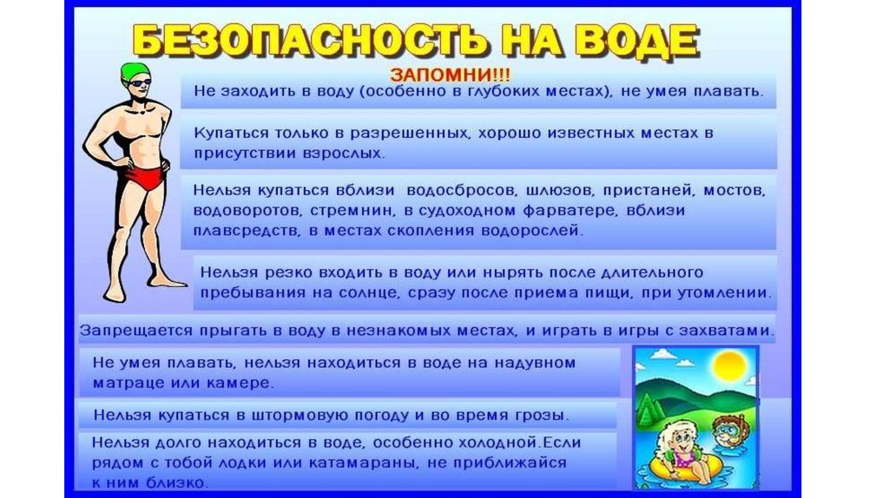

Задание: Запомнить правила безопасности на воде

